Chapitre 2 : Propriétés des triangles rectangles

Exo 1 :
- Construire un triangle ABC rectangle en C, différent de celui de votre voisin.
- Tracer un cercle qui passe par les trois sommets du triangle ABC.
- Où se trouve le centre du cercle ?

Bilan :
Le centre du cercle est au milieu du côté opposé à l’angle droit (l’hypoténuse)
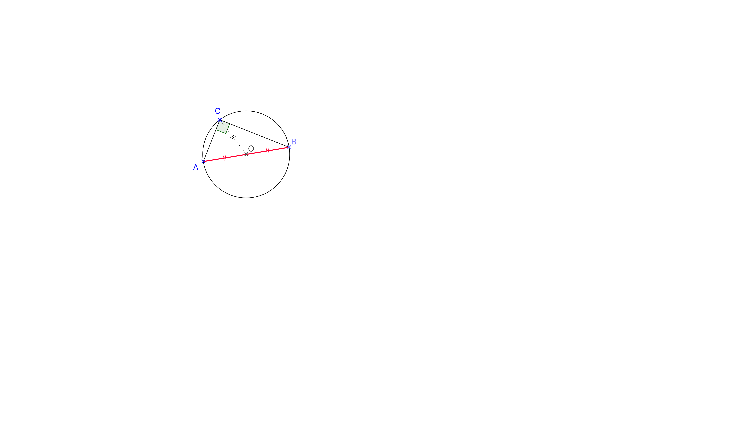
Le rayon est la moitié de l’hypoténuse
(L’intersection des médiatrices est le centre du cercle circonscrit.)

I] Théorème du cercle circonscrit à un triangle rectangle

Théorème : Si un triangle est rectangle alors l’hypoténuse est le diamètre du cercle circonscrit au triangle.

Exemple :
ABC est un triangle rectangle en C
Donc AB est le diamètre du cercle circonscrit au triangle ABC

Conséquence : O est le centre du cercle circonscrit au triangle ABC
Donc OA=OB=OC= rayon du cercle circonscrit au triangle ABC.

(Propriété : Si un triangle est rectangle alors la médiane issue de l’angle droit est égale à la moitié de l’hypoténuse.)

Exo 2 : Les triangles ne sont pas en vraie grandeur.

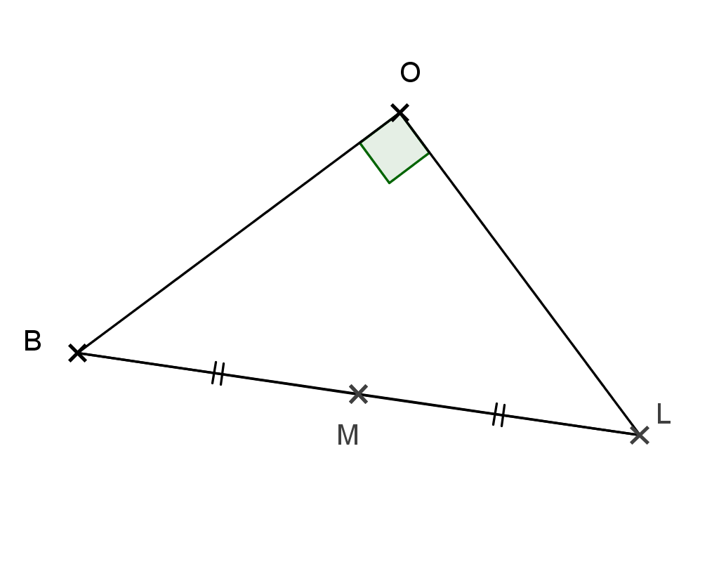 | 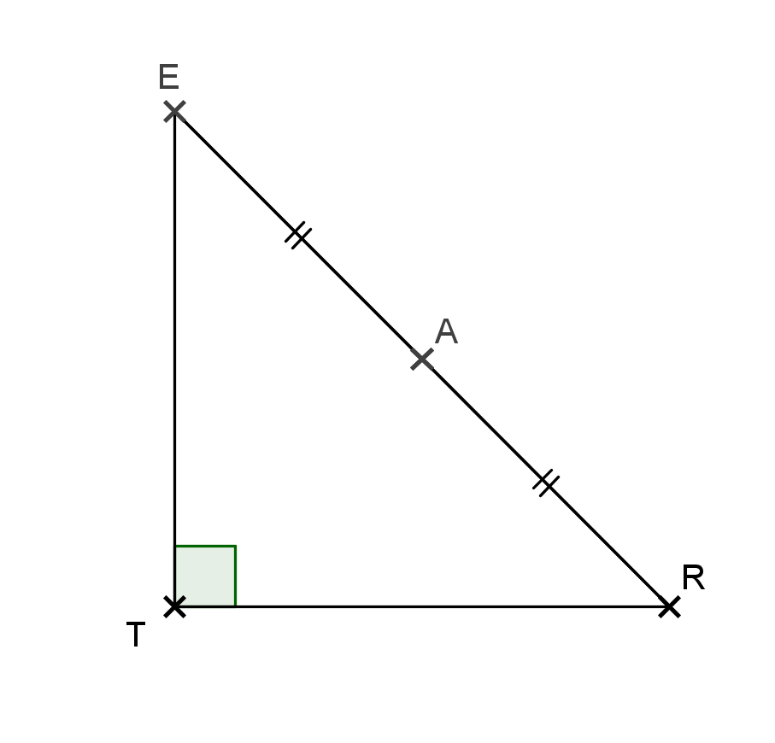
BOL est un triangle rectangle en O tel que BL=17 cm  - Quel est le diamètre du cercle circonscrit au triangle BOL? Justifier la réponse.  - Quelle est la longueur de [OM] ? justifier la réponse | TER un triangle rectangle en T et TA= 29 cm  - Quel est diamètre du cercle circonscrit au triangle TER ? Justifier la réponse.  - Quelle est la longueur de [ER] ? Justifier la réponse.

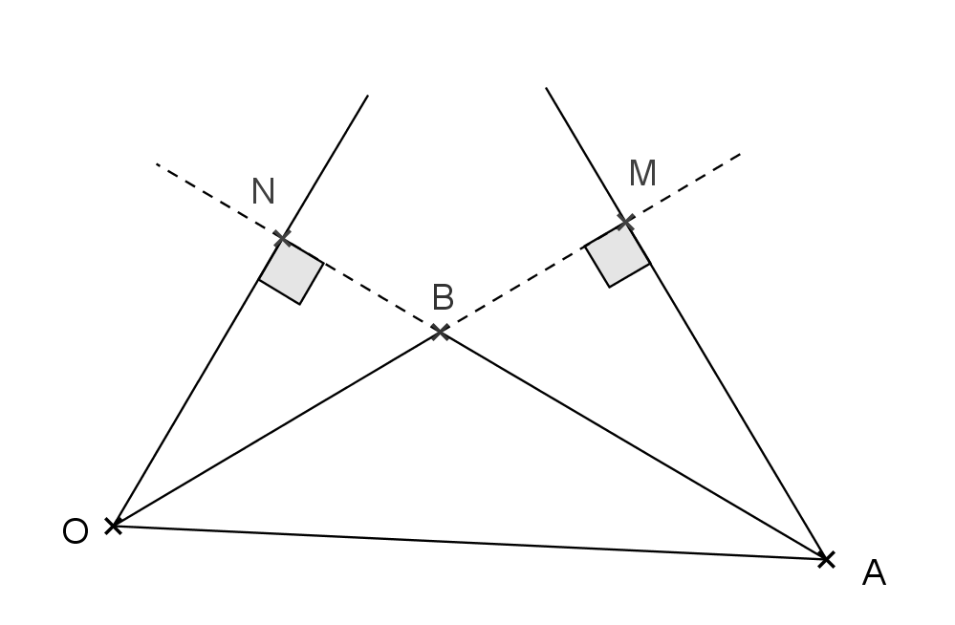
Exo 3 :
OB= 4 cm ; OA=6 cm et BA=3 cm

- Construire la figure ci-contre en vraie grandeur.

- Démontrer que le point M appartient au cercle de diamètre [OA].

- Démontrer que les points M, O, N et A sont sur un même cercle dont tu préciseras le centre et le rayon.

Exercice 4 : Tous les triangles ci-dessous sont des triangles rectangles.
Chercher une relation entre les longueurs des côtés valable pour tous les triangles rectangles.
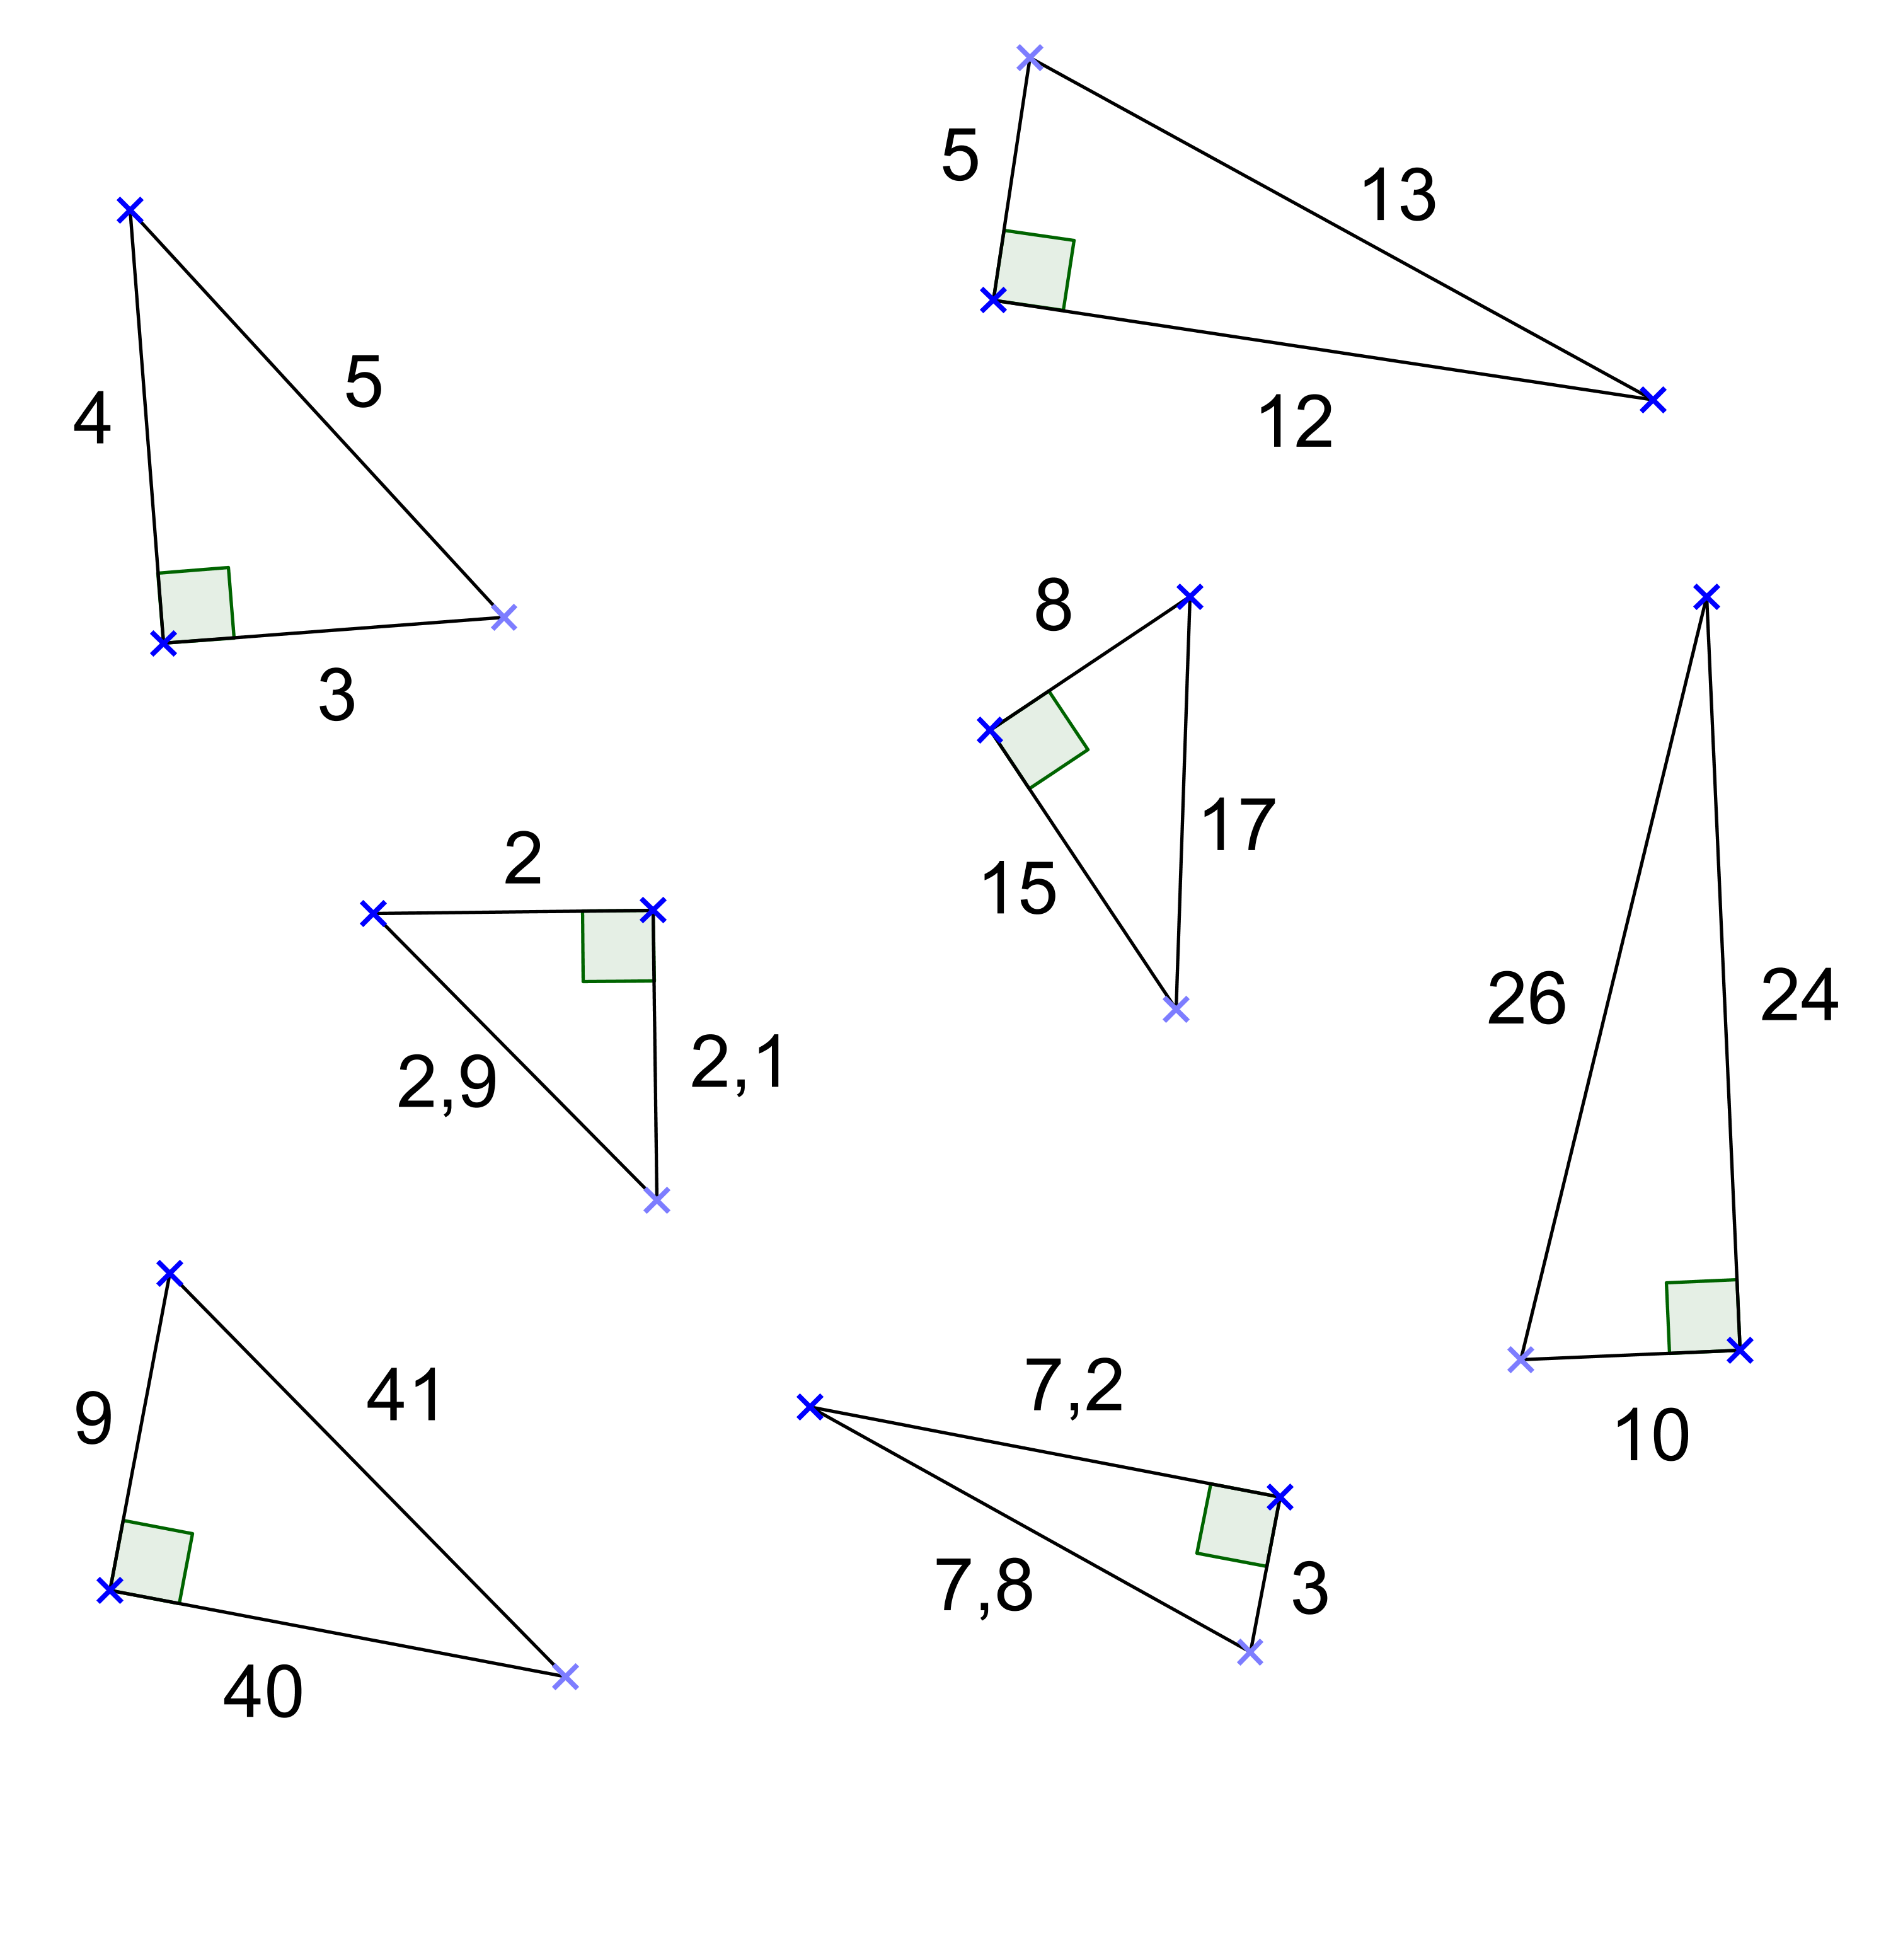

Bilan : Le plus grand côté au carré est égal à la somme des deux autres côtés au carré
Hypo*hypo=cot1*coté1+coté2*coté2
Triangle 1
Triangle 2
Triangle 3
Triangle 4
Triangle 5
Triangle 6
Triangle 7

II] Une relation entre les trois côtés d’un triangle rectangle.

Théorème de Pythagore :
Si un triangle est rectangle alors le carré de l’hypoténuse est égal à la somme des carrés des deux autres côtés
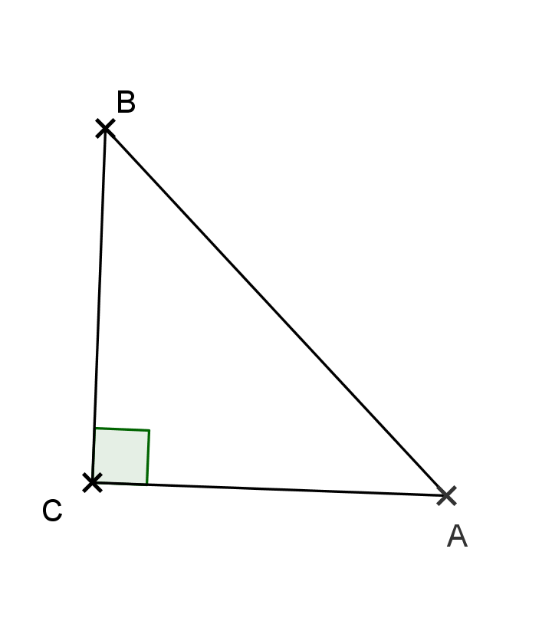
Exemple :
CBA est un triangle rectangle en C , Donc on a AB²=AC²+CB²

Exo 5 : Commencer par BOL, puis TER et CHA(intro racine carrée).
Dans chaque triangle rectangle, déterminer la longueur manquante. Justifier la réponse.
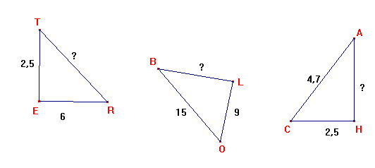
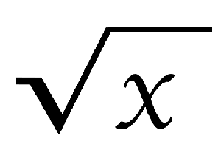
Bilan : Pour connaitre AB, lorsque AB²=47. On utilise la touche sur la calculatrice.
On tape : 47 EXE 6,855…. On écrit au centième près.
On vérif avec la touche pour les deux premiers triangles.

Leçon

Rappel : se lit au carré ou le carré de
Définition : le nombre positif dont le carré est se note

Exemples : donc
le nombre dont le carré est égal à 49 est 7 donc la racine carrée de 49 est 7.
donc
Le nombre dont le carré est égal à 58 est à peu près égal 7,615…..
Donc la racine carrée de 58 est à peu près égale à 7,62 au centième près

Exo 6 : Relier les égalités qui correspondent.

ZE²=156,25  ZE²=85,57  ZE²=121  ZE²=85,5625 | - ZE=11  - ZE=9,25  - ZE=12,5  - ZE9,25 | AB²=  AB²=  AB²=2,56  AB²=1,2996 | - AB=1,14  - AB=1,6  - AB=  - AB1,29
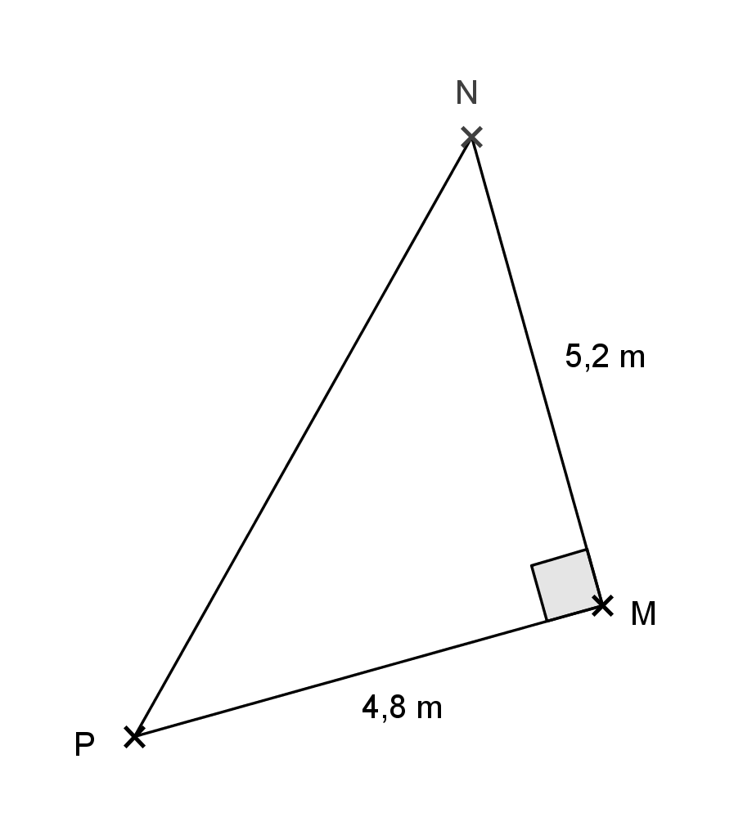
Exo 7 :
- Calculer PN. Justifier votre réponse.
- Donner une valeur arrondie au dixième près.

Exercice 8 :
Le triangle ABC est rectangle en B tel que AB= 5,2 cm et AC=6,8 cm.
- Faire un dessin à main levée
- Calculer BC. Justifier votre réponse.
- Donner une valeur arrondie au centième près.

Le triangle RST est rectangle en T tel que ST= 60 mm et RS= 10,9 cm
- Faire un dessin à main levée
- Calculer RT en cm. Justifier votre réponse.
- Donner une valeur au millimètre près.

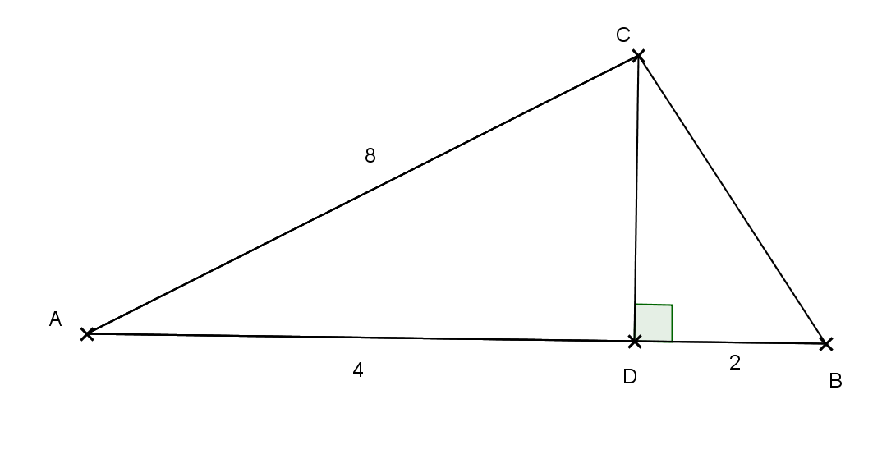
Exo 9 : angle droit sur C

- Calculer la longueur du segment [BC]. Justifier votre réponse.
- Donner une valeur arrondie au centième près de BC

- Calculer la longueur de [CD]. Justifier votre réponse.
- Donner une valeur arrondie au dixième près de CD.

EVALUATION

